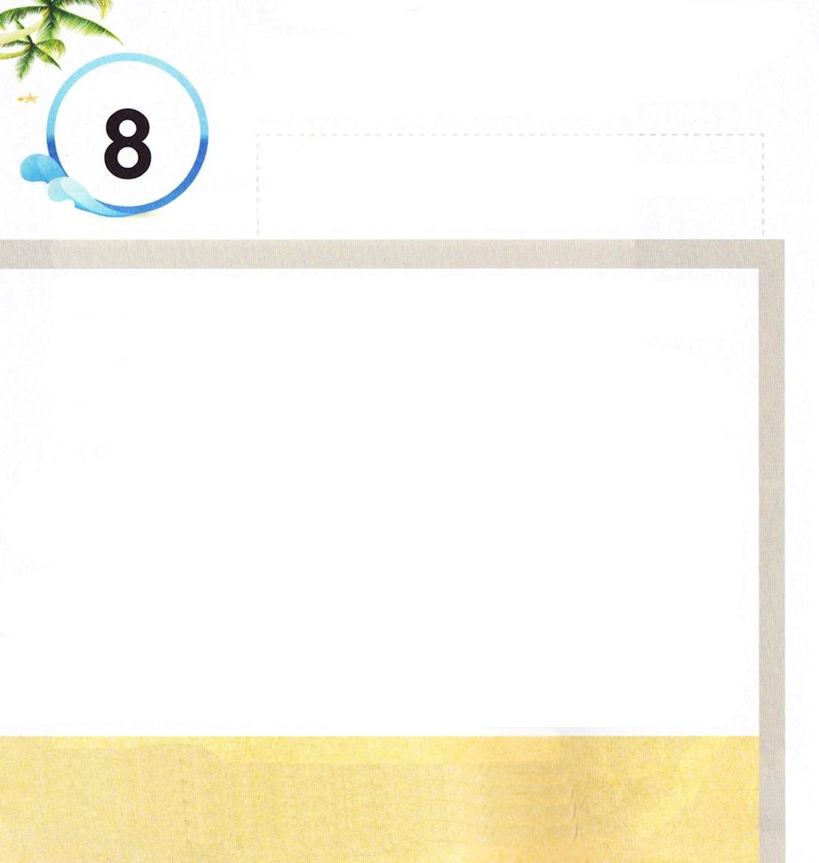

ヨエル1:4 かみつくいなごが残した物は、いなごが食い、いなごが残した物は、ばったが食い、ばったが残した物は、食い荒らすいなごが食った。

げつようび

かみさまが ヨエルに みなみがわの イスラエルに これから
おきる わざわいを みせて くださいました。
いなごの むれが とんできて そらが まっくらに
なりました。 いなごは しょくぶつを たべてしまいました。
はたけは あれはてて こくもつは みな かれて
ぶどうの ふさは かれて しぼみ きは すべて かれて
しにました。 たねも すべて しんでしまい かちくも
なきさけびました。 いなごの わざわいで イスラエルの
たみは ふあんと おそれに ふるえました。
かみさまは イスラエルの たみが つみを すてて
かみさまに たちかえることを ねがわれました。

かみさま！
かみさまより あいする ことを すてて かみさまに たちかえる
ことが できますように。
イエス・キリストの おなまえによって おいのりします。アーメン

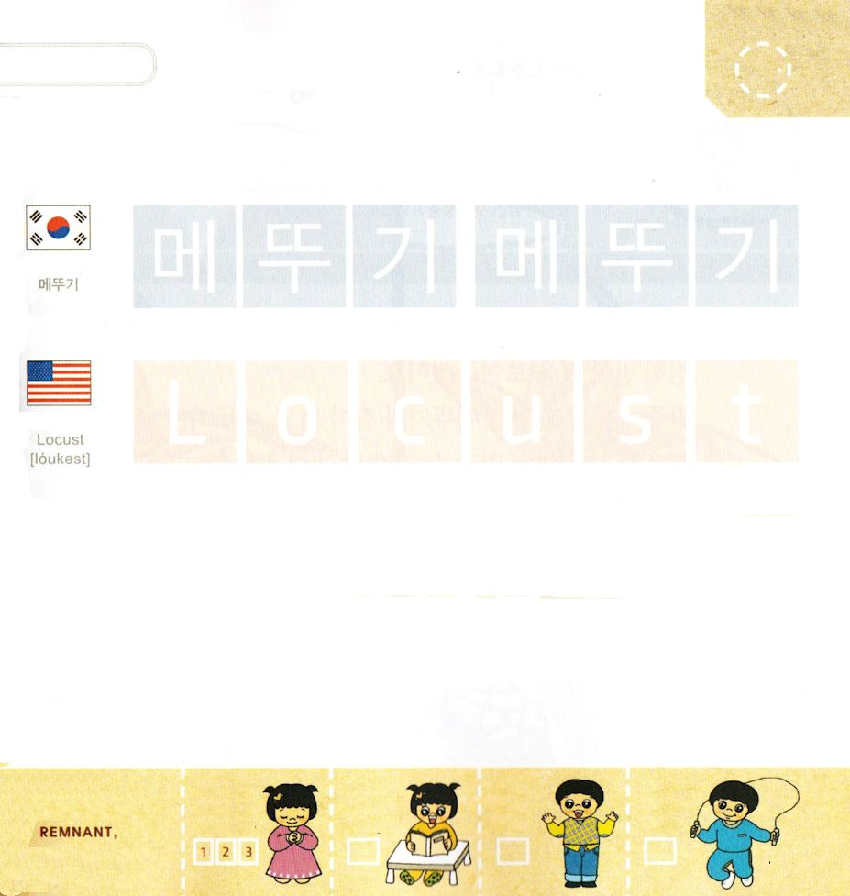

つぎの ことばを よんで なぞって かきましょう

かんこくご

（メトゥギ）
メ トゥ ギ メ トゥ ギ

えいご

ローカス



にほんご
(いなご)

ぷ り む の まつ り

きりつある

まいにち チェックしよう！
ていこくいのり
どくしょ
うんどう
あんしょう

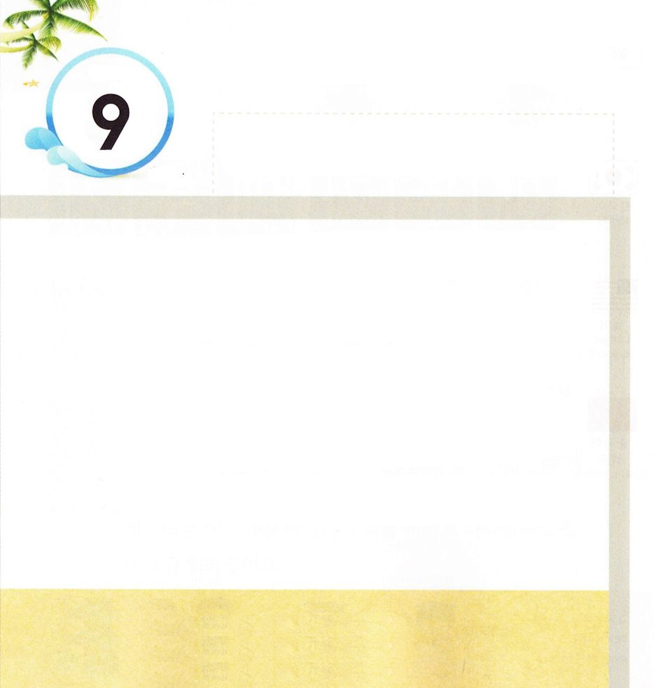

ヨエル1:4 かみつくいなごが残した物は、いなごが食い、いなごが残した物は、ばったが食い、ばったが残した物は、食い荒らすいなごが食った。

かようび

かみさまは ヨエルに、 いなごの むれによって
みなみ イスラエルが かんぜんに ほろびることを
みせて くださいました。
かみつくいなごが のこした ものは いなごが くい
いなごが のこした ものは ばったが くい ばったが
のこした ものは くいあらす いなごが くった。
これは かみさまを しんじない ひとたちが うける
さばきを まえもって みせてくださったのです。
かみさまを しんじない ひとたちに ふくいんを
つたえるように しましょう。

かみさま！
かみさまを しんじない ひとたちに ふくいんを つたえさせて
ください。
イエス・キリストの おなまえによって おいのりします。アーメン

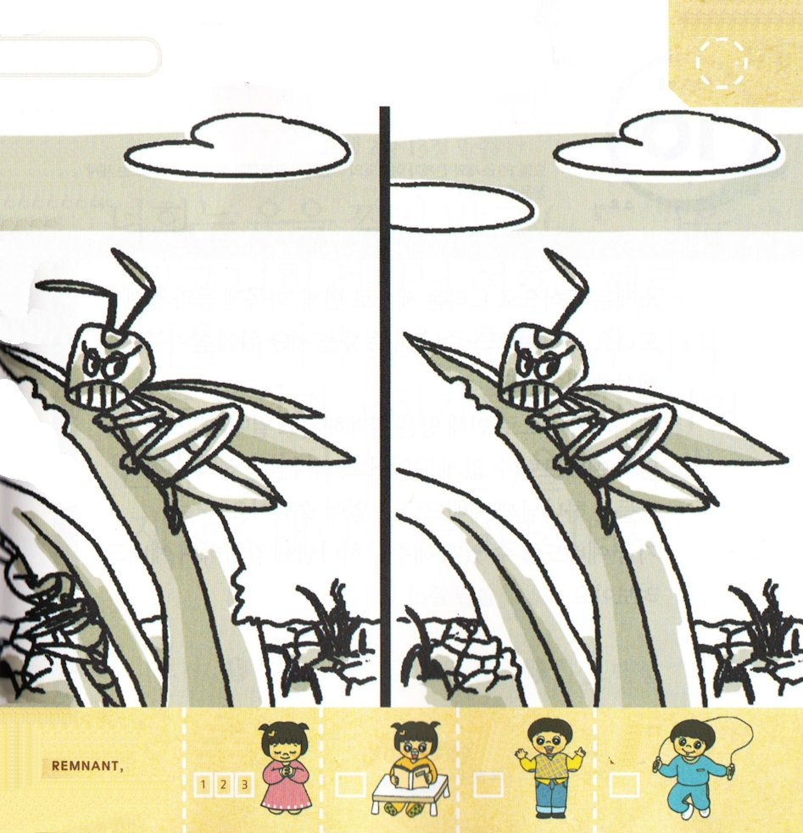
いなごの むれが ちの すべてを あらして
しまいました。
ちがう ぶぶんを ５つ みつけましょう。

きりつある

まいにち チェックしよう！
ていこくいのり
どくしょ
うんどう
あんしょう

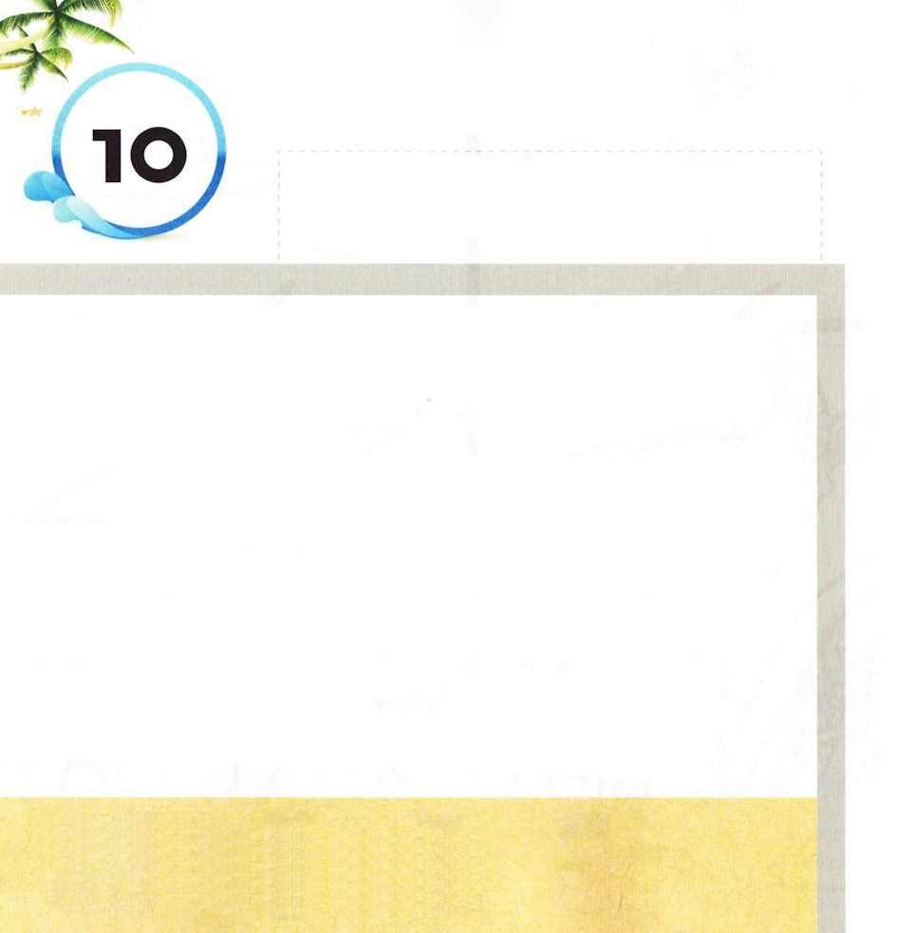

ヨエル1:9 穀物のささげ物と注ぎのぶどう酒は主の宮から断たれ、主に仕える祭司たちは喪に服する。

すいようび

こくもつの ささげものは こくもつを ささげることで
ぜんしょうの いけにえや わかいの いけにえ などと
いっしょに ささげます。 そそぎの ぶどうしゅや
つよい さけ などは さいだんの うえに そそぐ
いけにえの ほうほうです。
いなごの わざわいによって ちは あれはてて
みが なく かみさまに れいはいを ささげることが
できなく なりました。 かみさまに つかえる さいしは
かみさまに れいはいを ささげることが できず
かなしみました。
いま れいはいを ささげることが できるように
してくださる かみさまに かんしゃして れいはいを
ささげましょう。

かみさま！
まいにち かみさまに かんしゃして れいはいを ささげさせて
ください。
イエス・キリストの おなまえによって おいのりします。アーメン

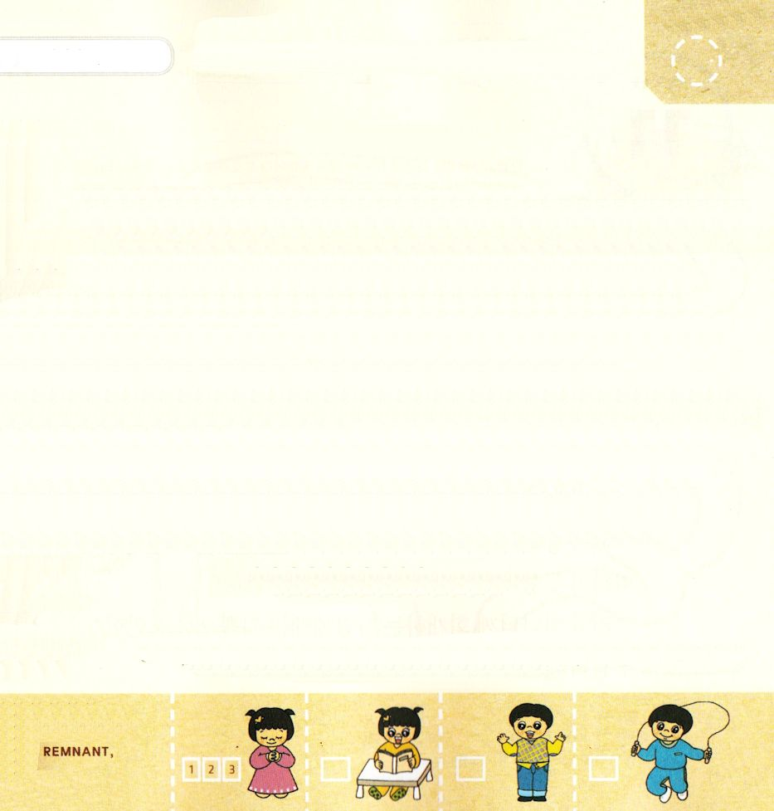

（ ）の なかに したから ふさわしい ことばを いれよう

ヨエル２：13の みことば

あなたがたの きもの ではなく、
あなたがたの （ ）を ひきさけ。
あなたがたの かみ、しゅに たちかえれ。
しゅは なさけぶかく、あわれみぶかく、
いかるのに おそく、めぐみ ゆたかで、
（ ）を おもいなおして
くださるからだ。

ヨエル２：13の みことば
①くつ けいかく ②こころ わざわい ③むね たみ

きりつある

まいにち チェックしよう！
ていこくいのり
どくしょ
うんどう
あんしょう

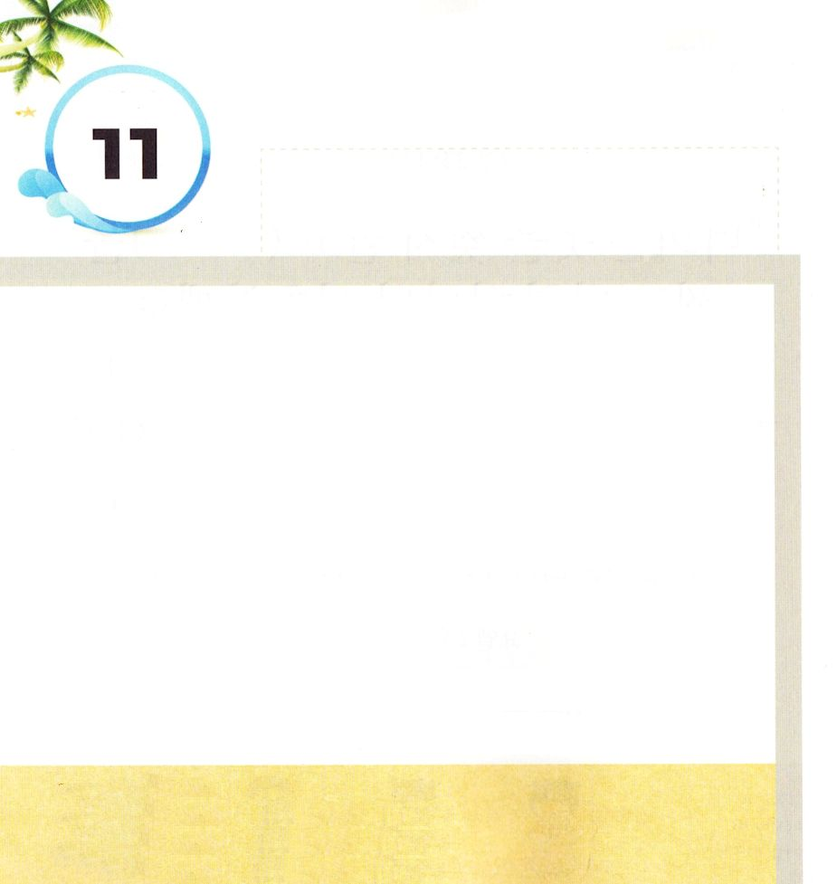
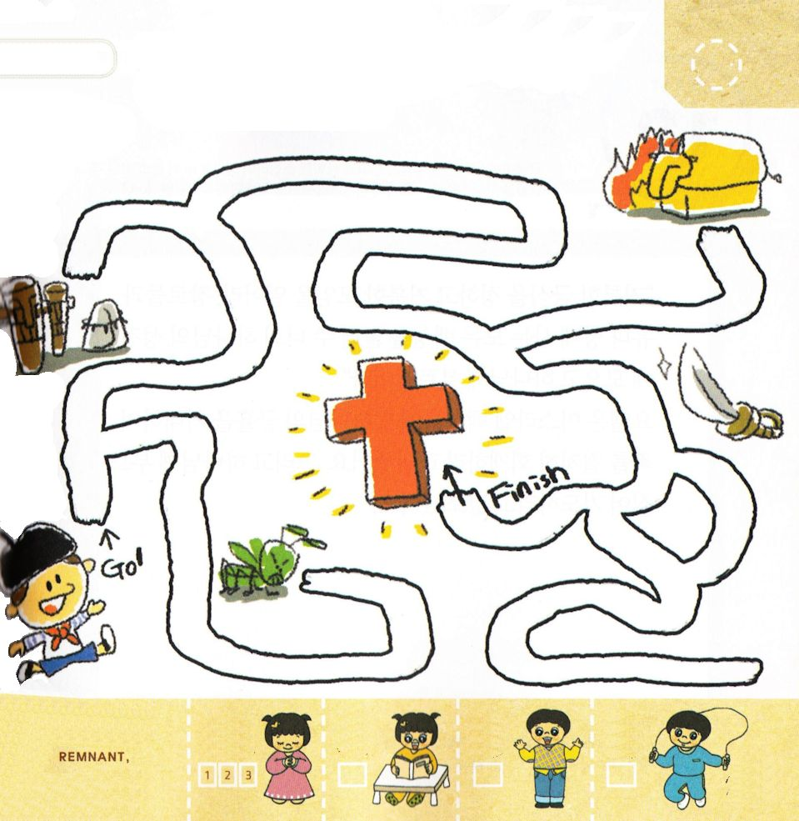

ヨエル1:5 酔っぱらいよ。目をさまして、泣け。すべてぶどう酒を飲む者よ。泣きわめけ。甘いぶどう酒があなたがたの口から断たれたからだ。

もくようび

かみさまは ヨエルを とおして ちかづいてくる わざわいを
しらせて くださいました。 「おさけが すきな ものたちよ
めを さまして なきなさい。 ぶどうしゅが すきな
ものたちよ みんな なきわめきなさい。 ぶどうの しゅうかくが
なくなったので あたらしい ぶどうしゅを つくる ぶどうが
ない。 かぞえることが できないほどの おおくの いなごの
ぐんたいが わたしたちの とちを こうげきした。
かれらの はは ししの はの ようで するどさは
おじしの きばの ようだ」 れいはいを のがして ぐうぞうに
おちいった イスラエルは かみさまの さばきを のがれることは
できませんでした。
しかし かみさまは くいあらためた ひとには よろこびで
みたす すくいの ひに なると いわれました。

かみさま！
かみさまが よろこばれる れいはいの なかに いるように
させてください。
イエス・キリストの おなまえによって おいのりします。アーメン

ぐうぞうに おちいらないで かみさまに
れいはいすることが できるように
みちを みつけて あげましょう。

きりつある

まいにち チェックしよう！
ていこくいのり
どくしょ
うんどう
あんしょう

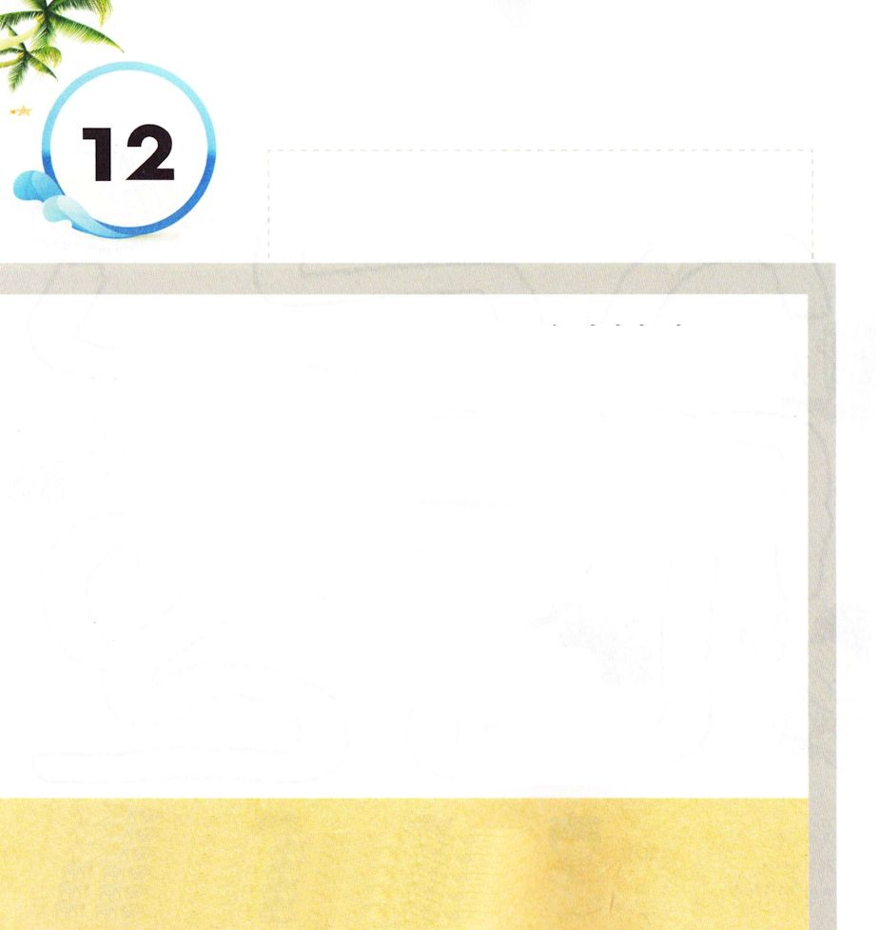
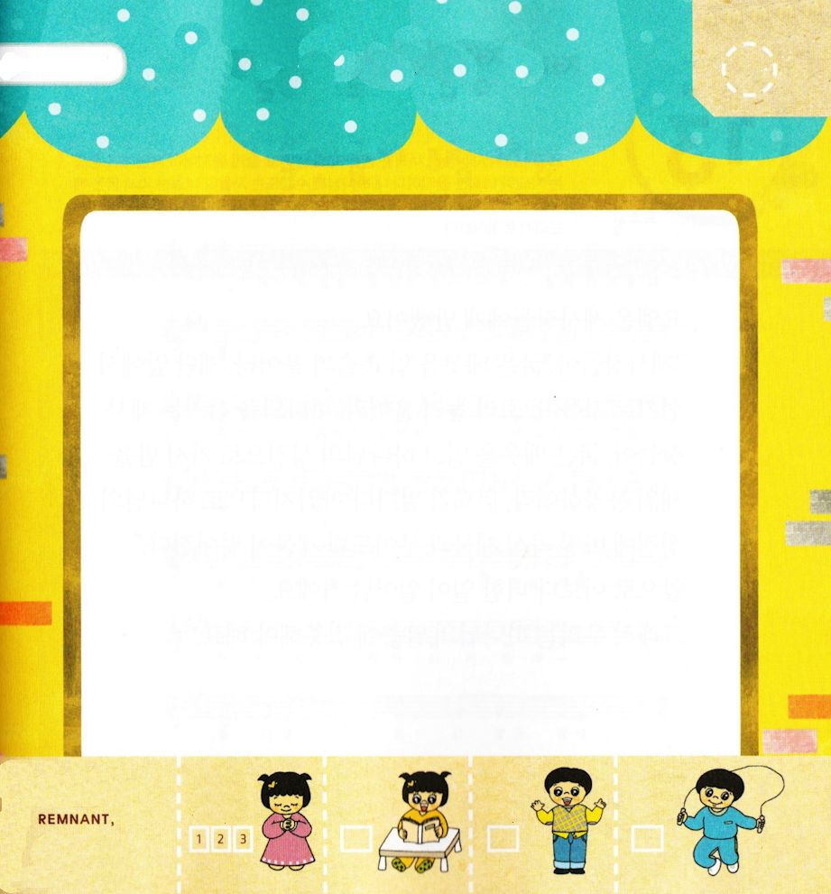

ヨエル1:14 断食の布告をし、きよめの集会のふれを出せ。長老たちとこの国に住むすべての者を、あなたがたの神、主の宮に集め、主に向かって叫べ。

きんようび

「せいなる こくもつを さだめて せいなる あつまりを
ひらきなさい。 ちょうろうたちと ユダの ちに いきる
すべての たみを よんで あなたがたの しゅである
かみさまの しんでんに あつまって かみさまに むかって
さけびなさい」
ヨエルは イスラエルの たみに かみさまの あわれみを
きたいして つみを てっていてきに くいあらためなさいと
いいました。 そして かみさまに むかって さけんで いのりなさいと きょうちょうしました。

かみさま！
かみさまの まえで せつじつに いのる ひとに ならせてください。
イエス・キリストの おなまえによって おいのりします。アーメン

かみさまに むかって さけんで いのる
わたしの すがたを かきましょう

きりつある

まいにち チェックしよう！
ていこくいのり
どくしょ
うんどう
あんしょう

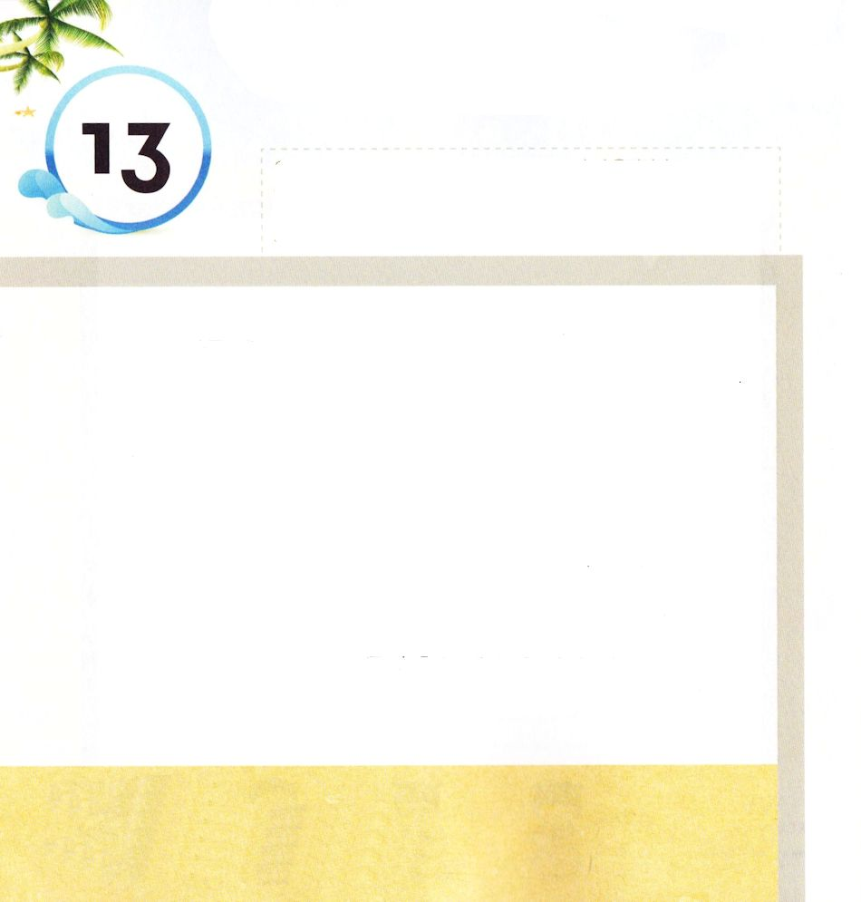

ヨエル1:13 祭司たちよ。荒布をまとっていたみ悲しめ。祭壇に仕える者たちよ。泣きわめけ。神に仕える者たちよ。宮に行き、荒布をまとって夜を過ごせ。穀物のささげ物も注ぎのぶどう酒もあなたがたの神の宮から退けられたからだ。

どようび

ヨエルは さいしたちに いいました。
「さいしたちよ。 あらぬのを きて かなしんで なきなさい。
さいだんに つかえる ひとびとよ。 こえを あげて
なきなさい。かみさまに つかえる ひとびとよ。 あらぬのを
きて かみさまの しんでんに いって よるじゅう
なげきなさい。 あなたがたが まいにち あさと よるに
かみさまの しんでんで ささげる こくもつの ささげものと
そそぎの ぶどうしゅが しりぞけられたからだ」
これから これより ひどいことが おきるでしょう。
ですから、わたしたちは かみさまの みことばに
しゅうちゅうしなければ なりません。

かみさま！
かみさまの みことばに しゅうちゅうさせて ください。
イエス・キリストの おなまえによって おいのりします。アーメン

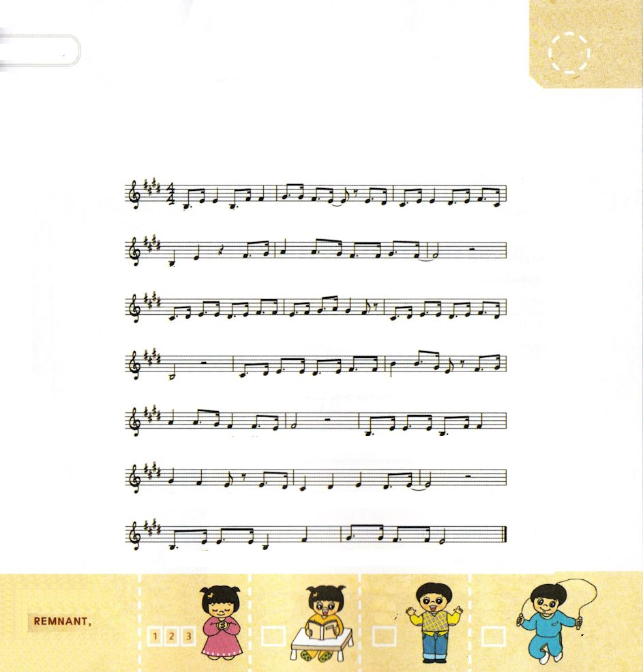
きりつある

まいにち チェックしよう！
ていこくいのり
どくしょ
うんどう
あんしょう
「すくいのみち」の なかに ある せいしょの
みことばを うたで おぼえましょう

しゅつエジプト3:18

（かんこくごと にほんごの ことばが あまりにも ちがうので みことばを
おとに あわせることが できませんでした。 すみません。 ほんやくしゃより）

かれらは あなたのこえに ききしたがおう。あなたはイスラエルのちょうろう

たちといっしょにエジプトの おうの ところに いき、

かれに『ヘブルじんのかみ、しゅがわたしたちとおあいになりました。

どうかいま、わたしたちに あらのへ みっかの みちのりのたびを

させ、 わたしたちの かみ、 しゅに いけにえを

ささげさせて ください』 といえ

しゅつエジプト ３しょう １８せつ。

